Выполнение работ по комплексному благоустройству внутридворовых территорий и территорий общего пользования г. Ханты-Мансийска в 2017 году (на 02.10.2017)
Наименование объекта | Исполнитель работ | Комментарий по выполнению | % выполнения работ
«Дворовые территории»
Комплексное благоустройство внутридворовой территории по адресу ул. Пионерская, 46, 48 | ООО «Версо-Монолит» | выполненные работы - вертикальная планировка, проезды, тротуары, спорт. площадка, озеленение, ограждение, ливневая канализация, габионы, демонтажные работы. Оставшиеся работы : вертикальная планировка, спорт. площадка, озеленение, наружное электроосвещение | 78%
Комплексное благоустройство внутридворовой территории по адресу Ленина,82 –Красноармейская,4 | ООО «ТДК» | выполненные работы - демонтажные, покрытия, ограждение, наружное освещение, а/б покрытие, газон. Оставшиеся работы : МАФ, отмостка | 85%
Комплексное благоустройство внутридворовой территории по адресу Энгельса, 25,27 | ООО «ПСК «ХМС» | Работы по комплексному благоустройство внутридворовой территории по адресу ул.Энгельса, 25,27 выполнены | 100%
Комплексное благоустройство внутридворовой территории по адресу Сутормина,13А | ООО «ПСК «ХМС» | Работы по комплексному благоустройство внутридворовой территории по адресу ул.Сутормина,13А выполнены | 100%
«Общественные территории»
Комплексное благоустройство территорий общего пользования в районе улиц Мира, Восточная объездная, Студенческая | М ДЭП | Работы по устройству велосипедных дорожек в районе ул. Мира, Студенческая, Восточная объездная выполнены | 100%
Комплексное благоустройство территорий общего пользования по ул. Мичурина 4 | ООО «Версо-Монолит» | Работы по устройству автомобильной стоянки выполнены | 100%
Комплексное благоустройство территорий общего пользования в районе СУ-967 | ООО «ТДК» | Выполненные работы- демонтажные, а/б покрытие Оставшиеся работы:- ливневая канализация , покрытие, ограждение, наружное освещение, МАФ, ограждение, газон | 78%
Комплексное благоустройство территорий общего пользования по адресам: ул. Мира – Энгельса | МБУ «ГОРСВЕТ» | Работы по устройству вертикального озеленения (с использованием в зимнее время как элемент светового оформления города) выполнены | 100%
Комплексное благоустройство территорий общего пользования по Ленина, 90а, 92а, 96а, 94, 92, 90 –ул. Красноармейская,5 | ООО «Версо-Монолит» | Выполненные работы (90%) -проезды, тротуары, спортплощадка, озеленение, МАФ, травмобезопасное покрытие, проезды, наружное электроосвещение Оставшиеся работы (10%): МАФ, ограждение, наружное электроосвещение (столбы) | 92%

1.Комплексное благоустройство внутридворовой территории по адресу ул. Пионерская, 46, 48
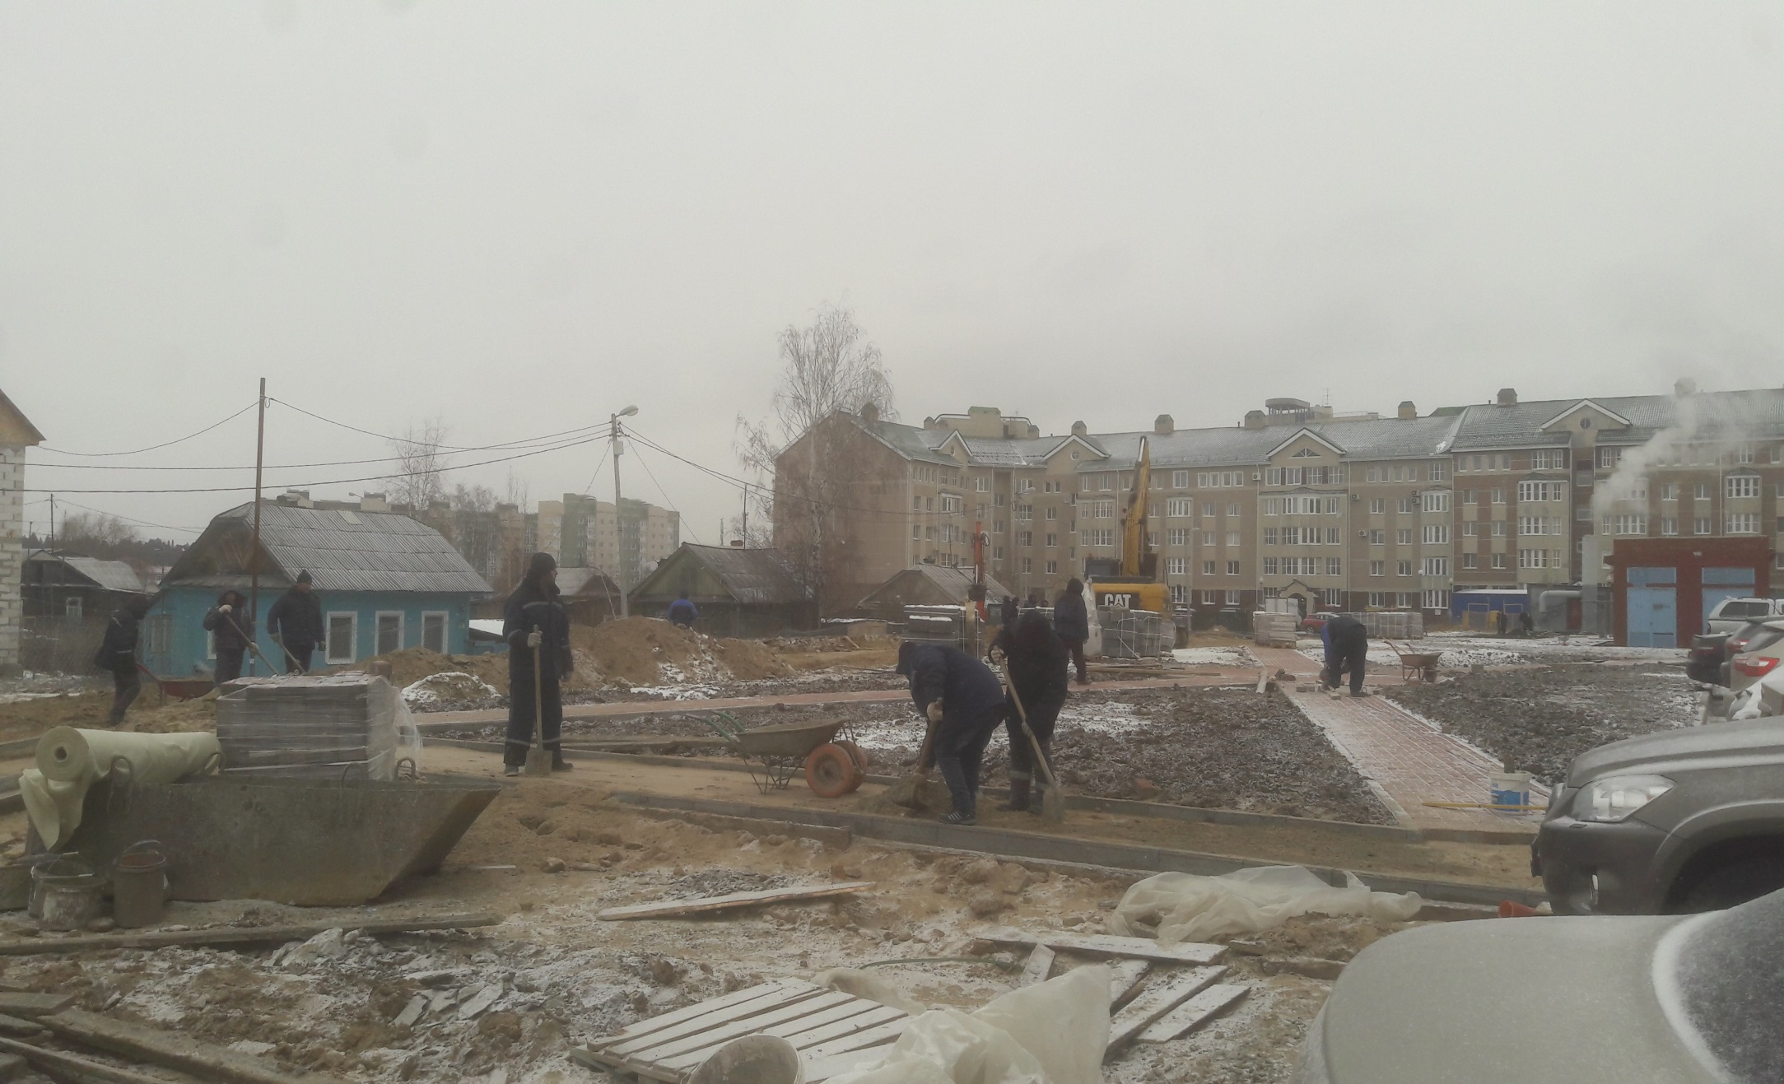

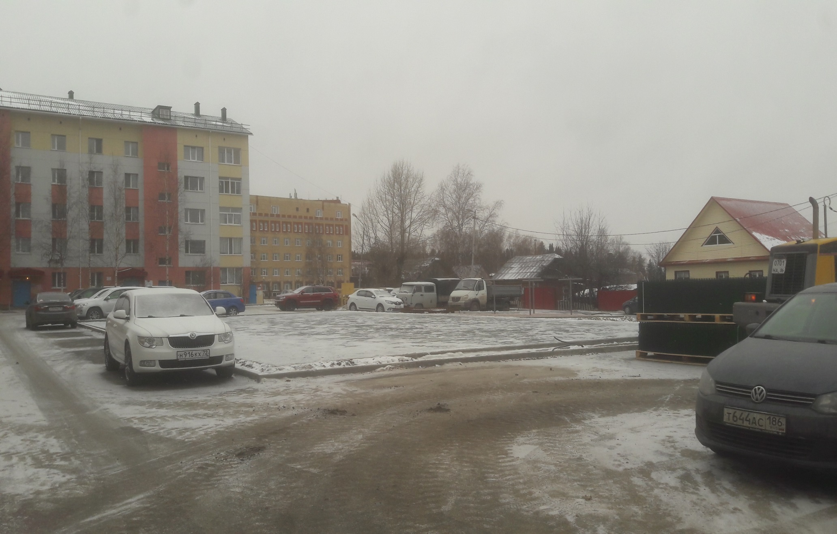

2.Комплексное благоустройство внутридворовой территории по адресу Ленина,82 –Красноармейская,4
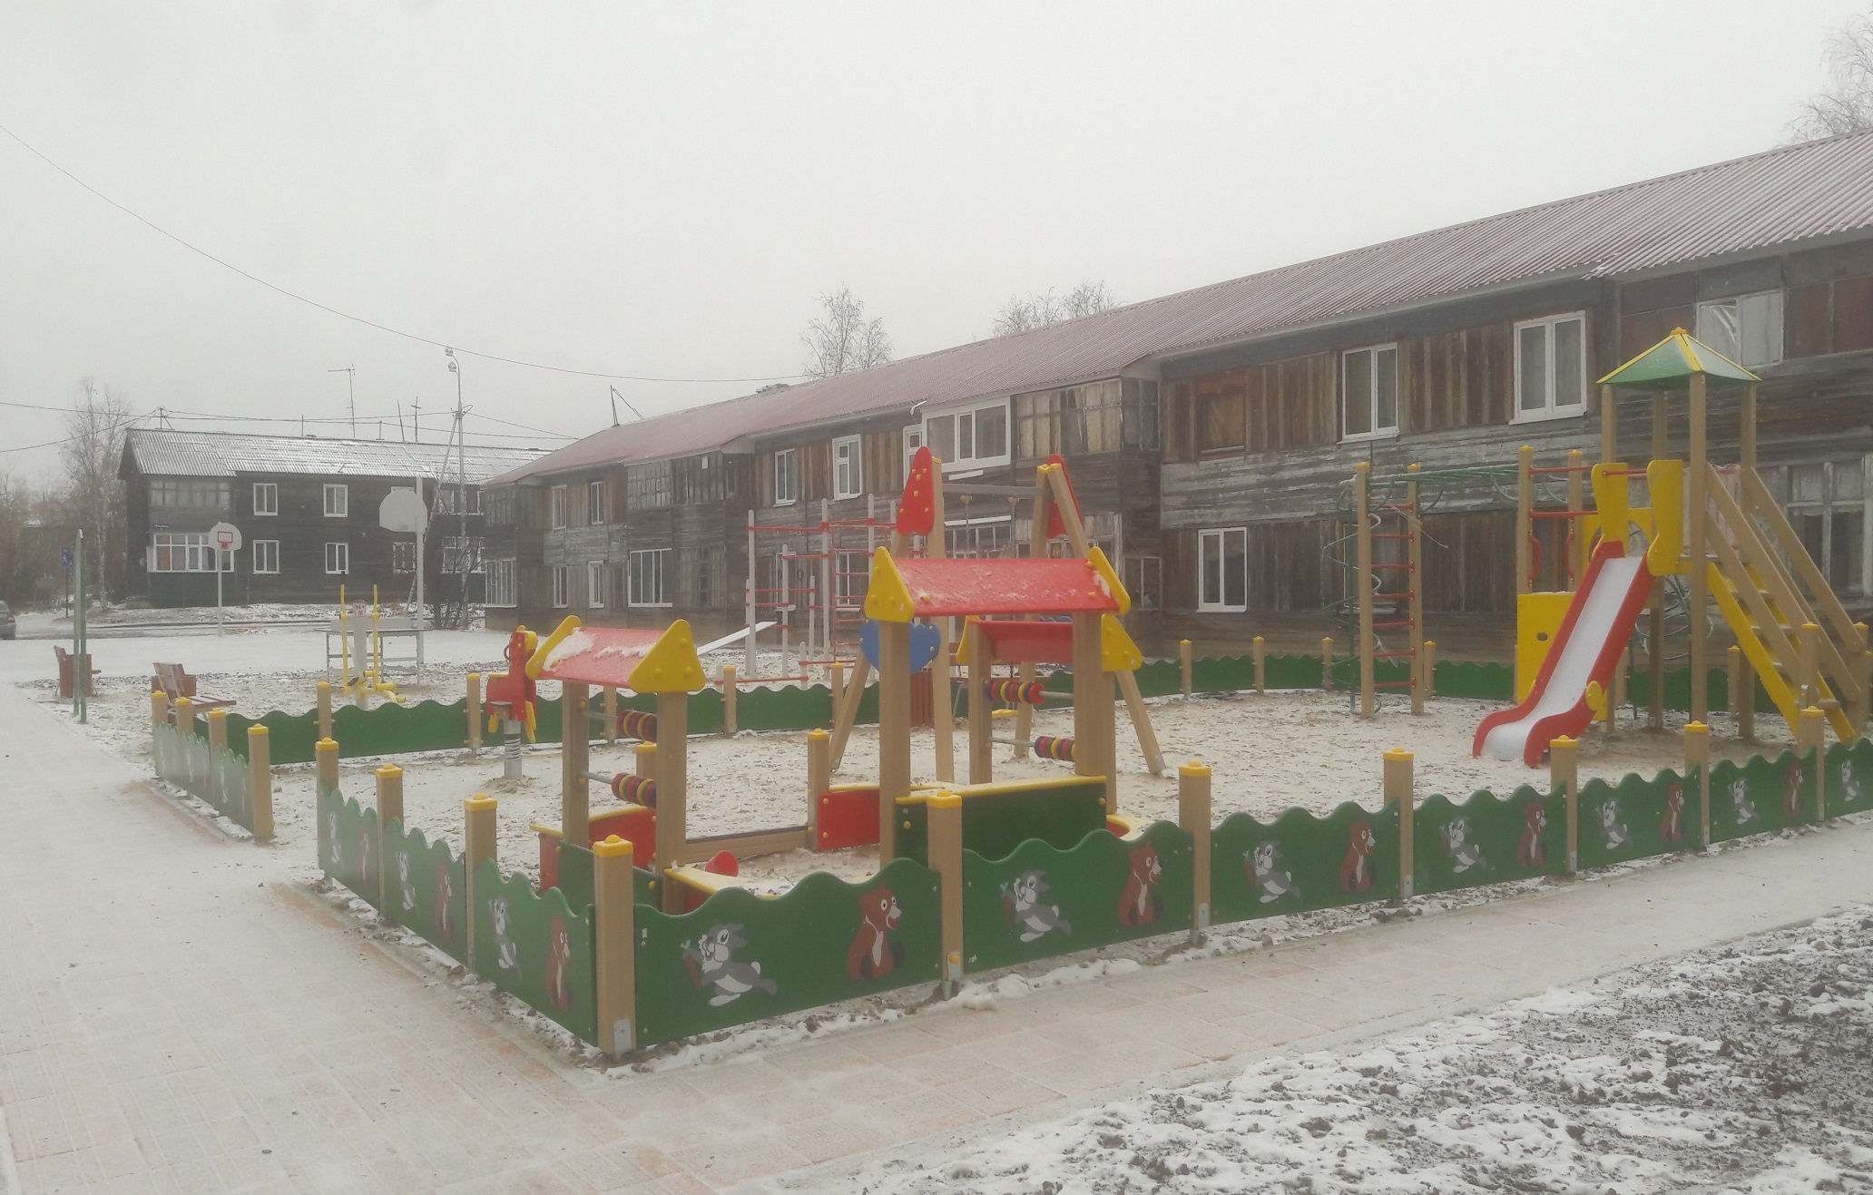

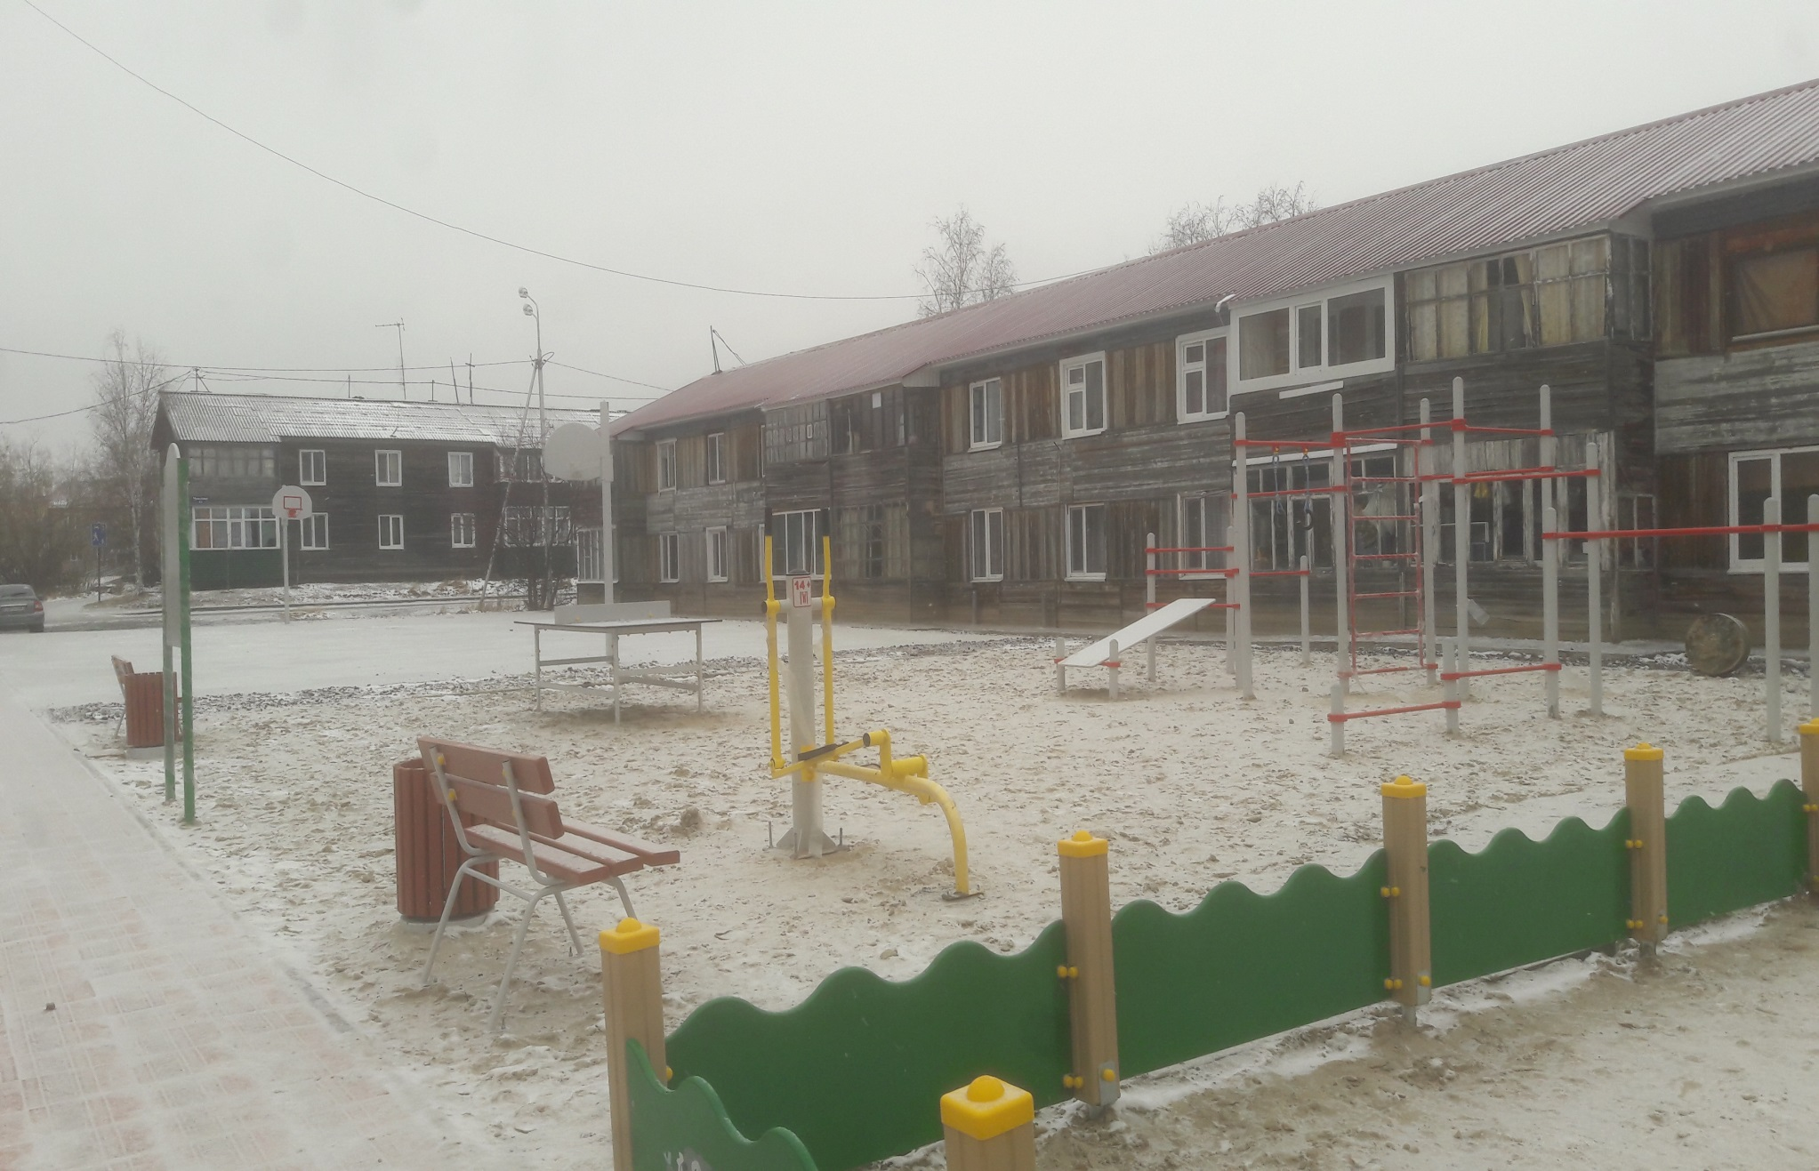

3.Комплексное благоустройство внутридворовой территории по адресу Энгельса, 25,27

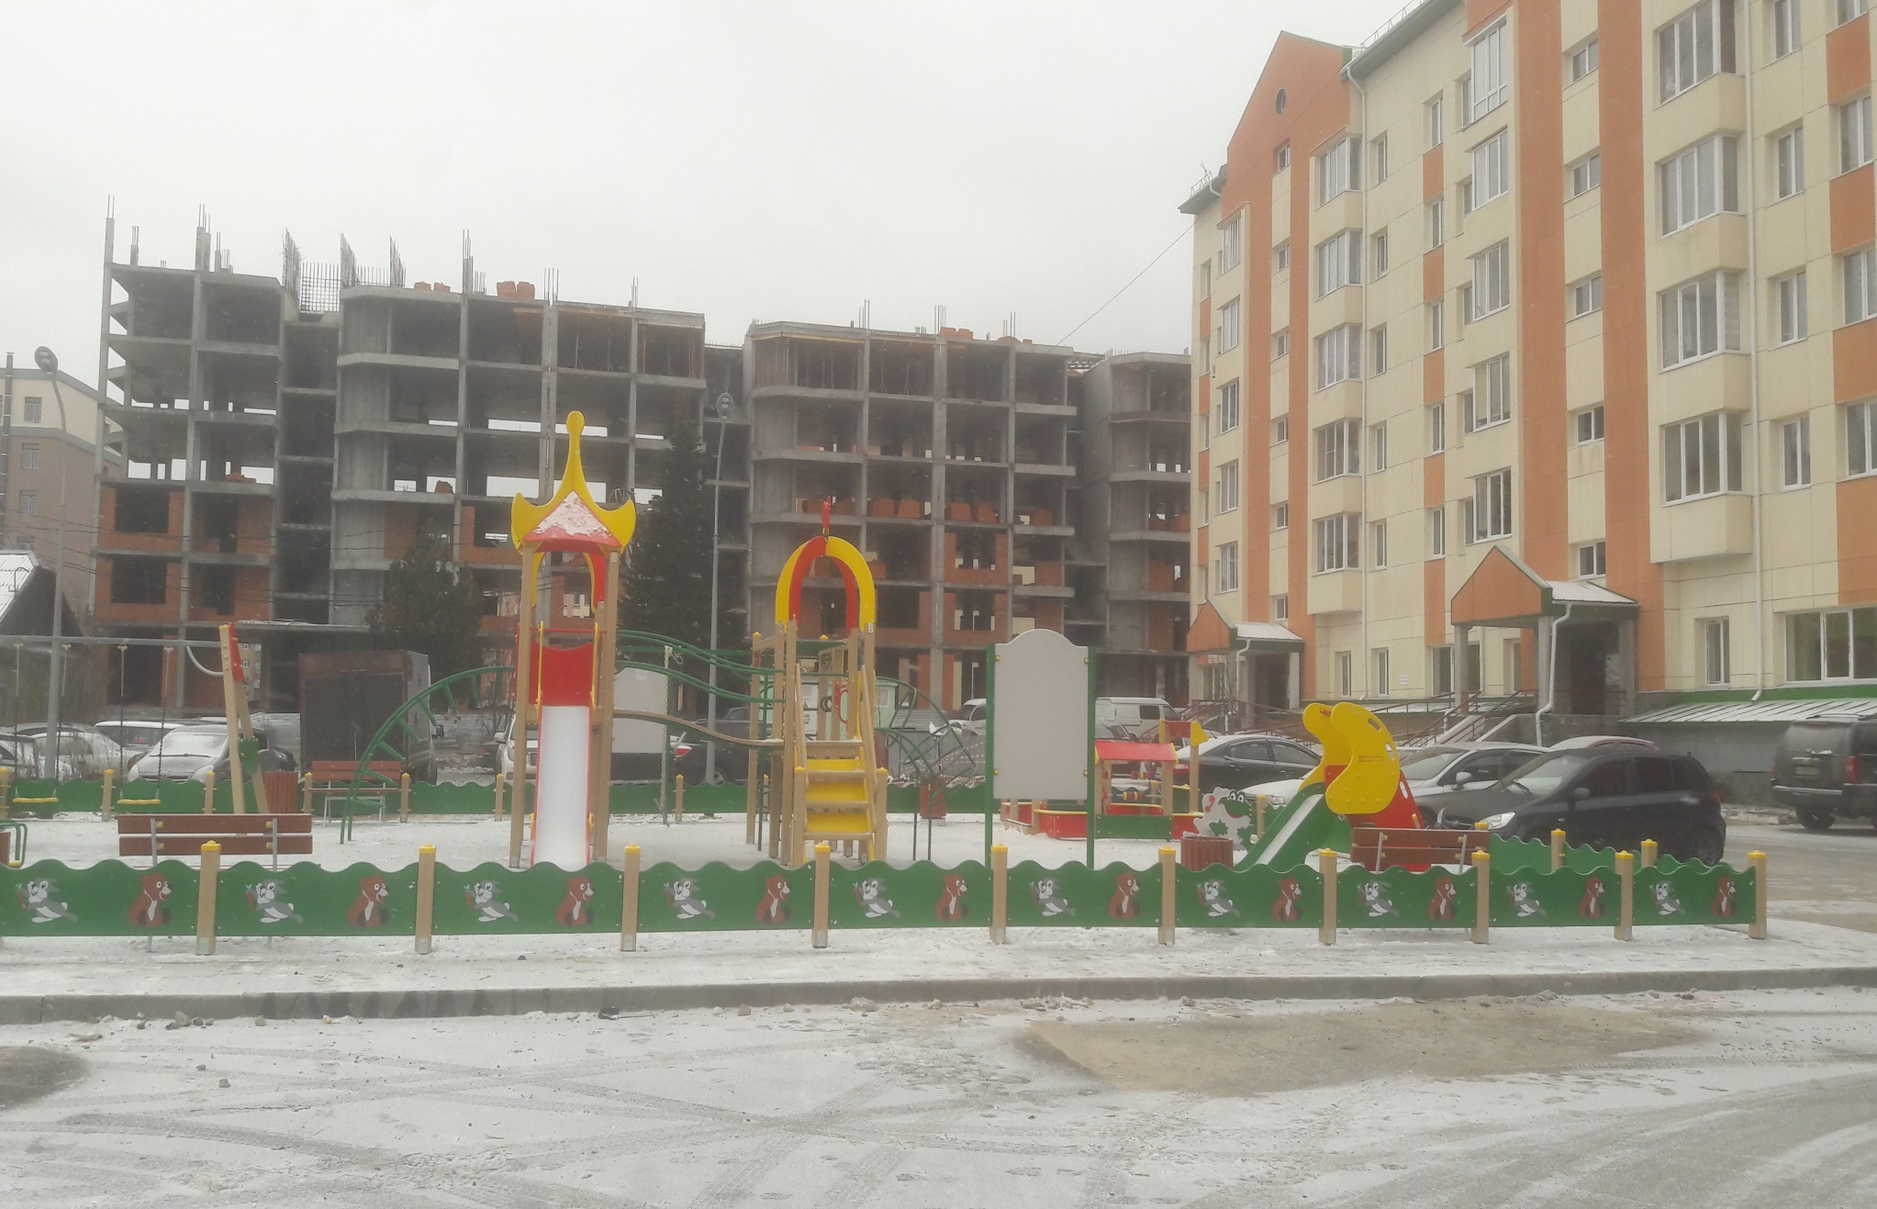

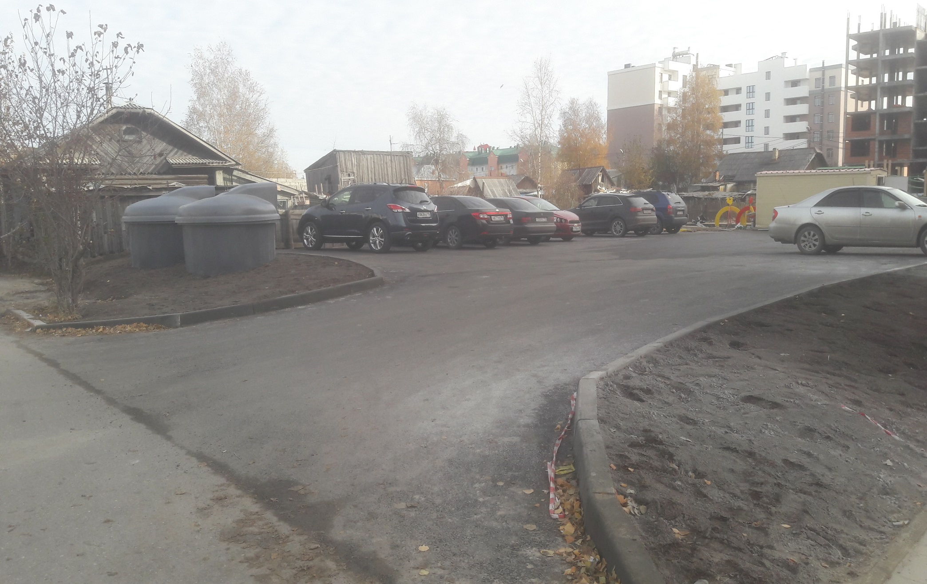

4.Комплексное благоустройство внутридворовой территории по адресу Сутормина,13А

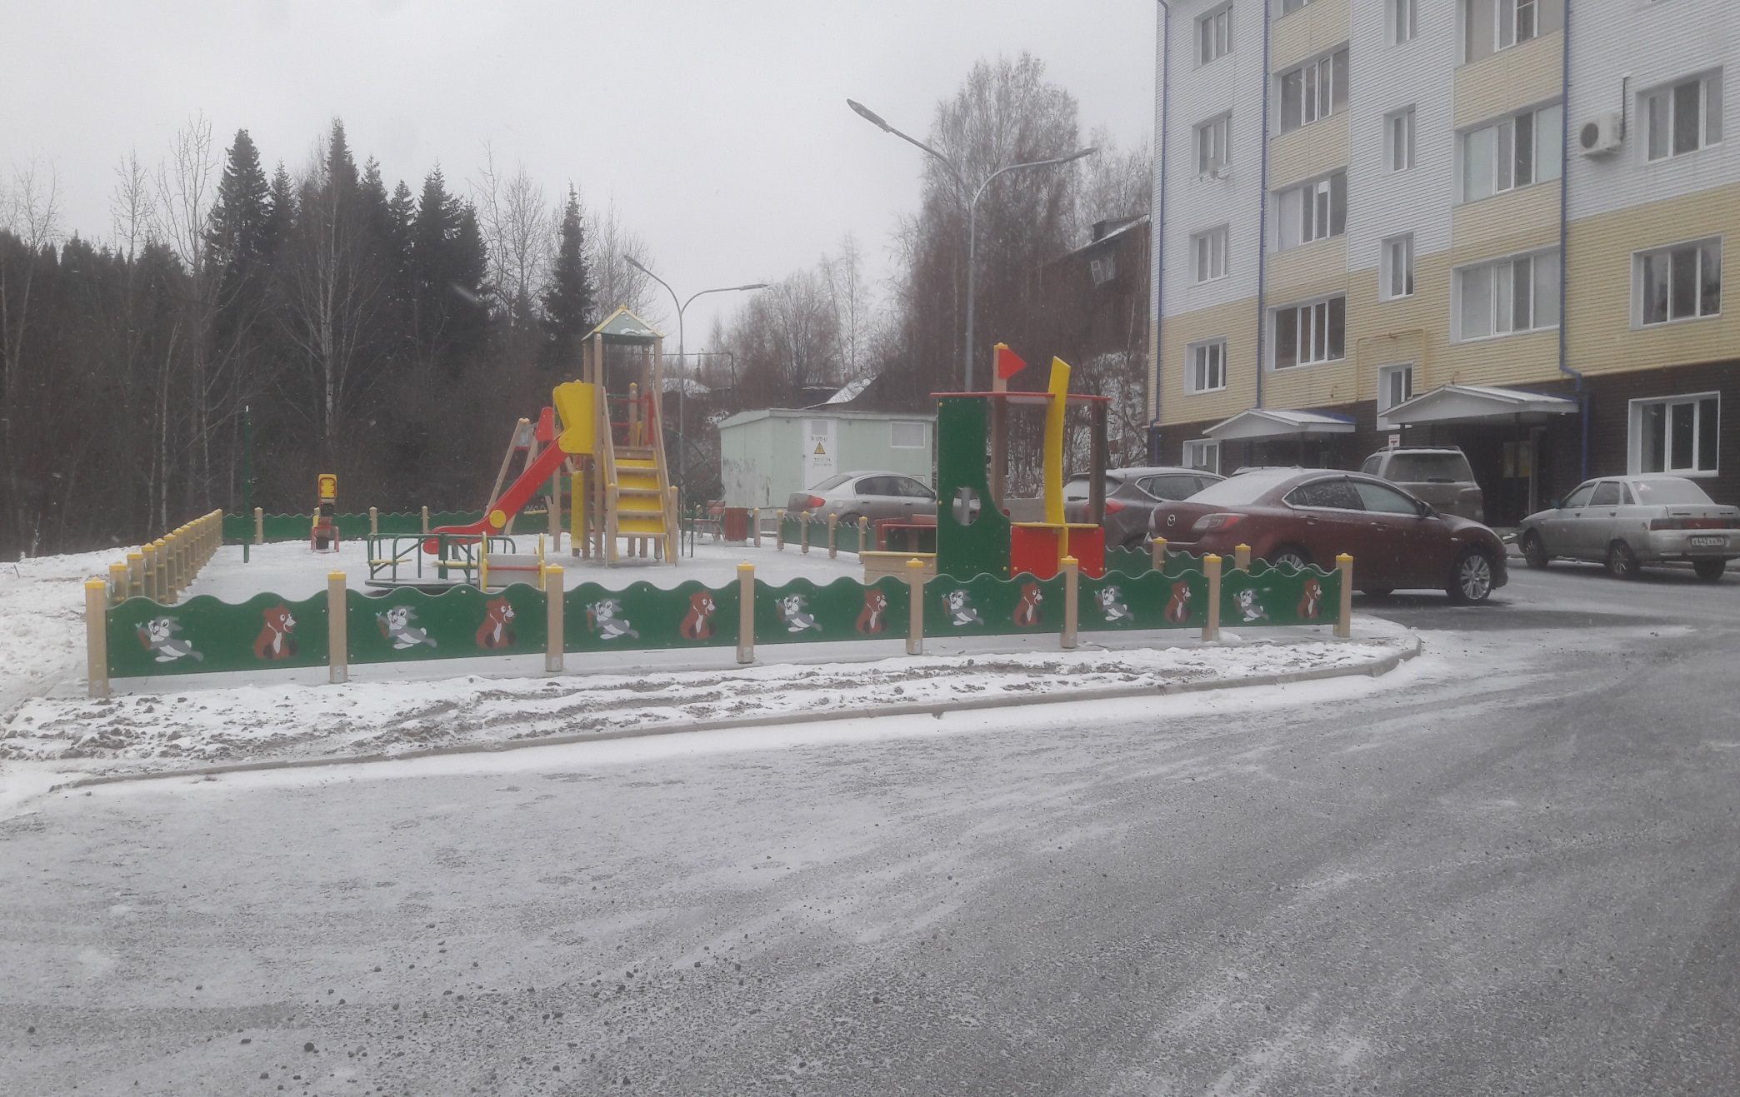

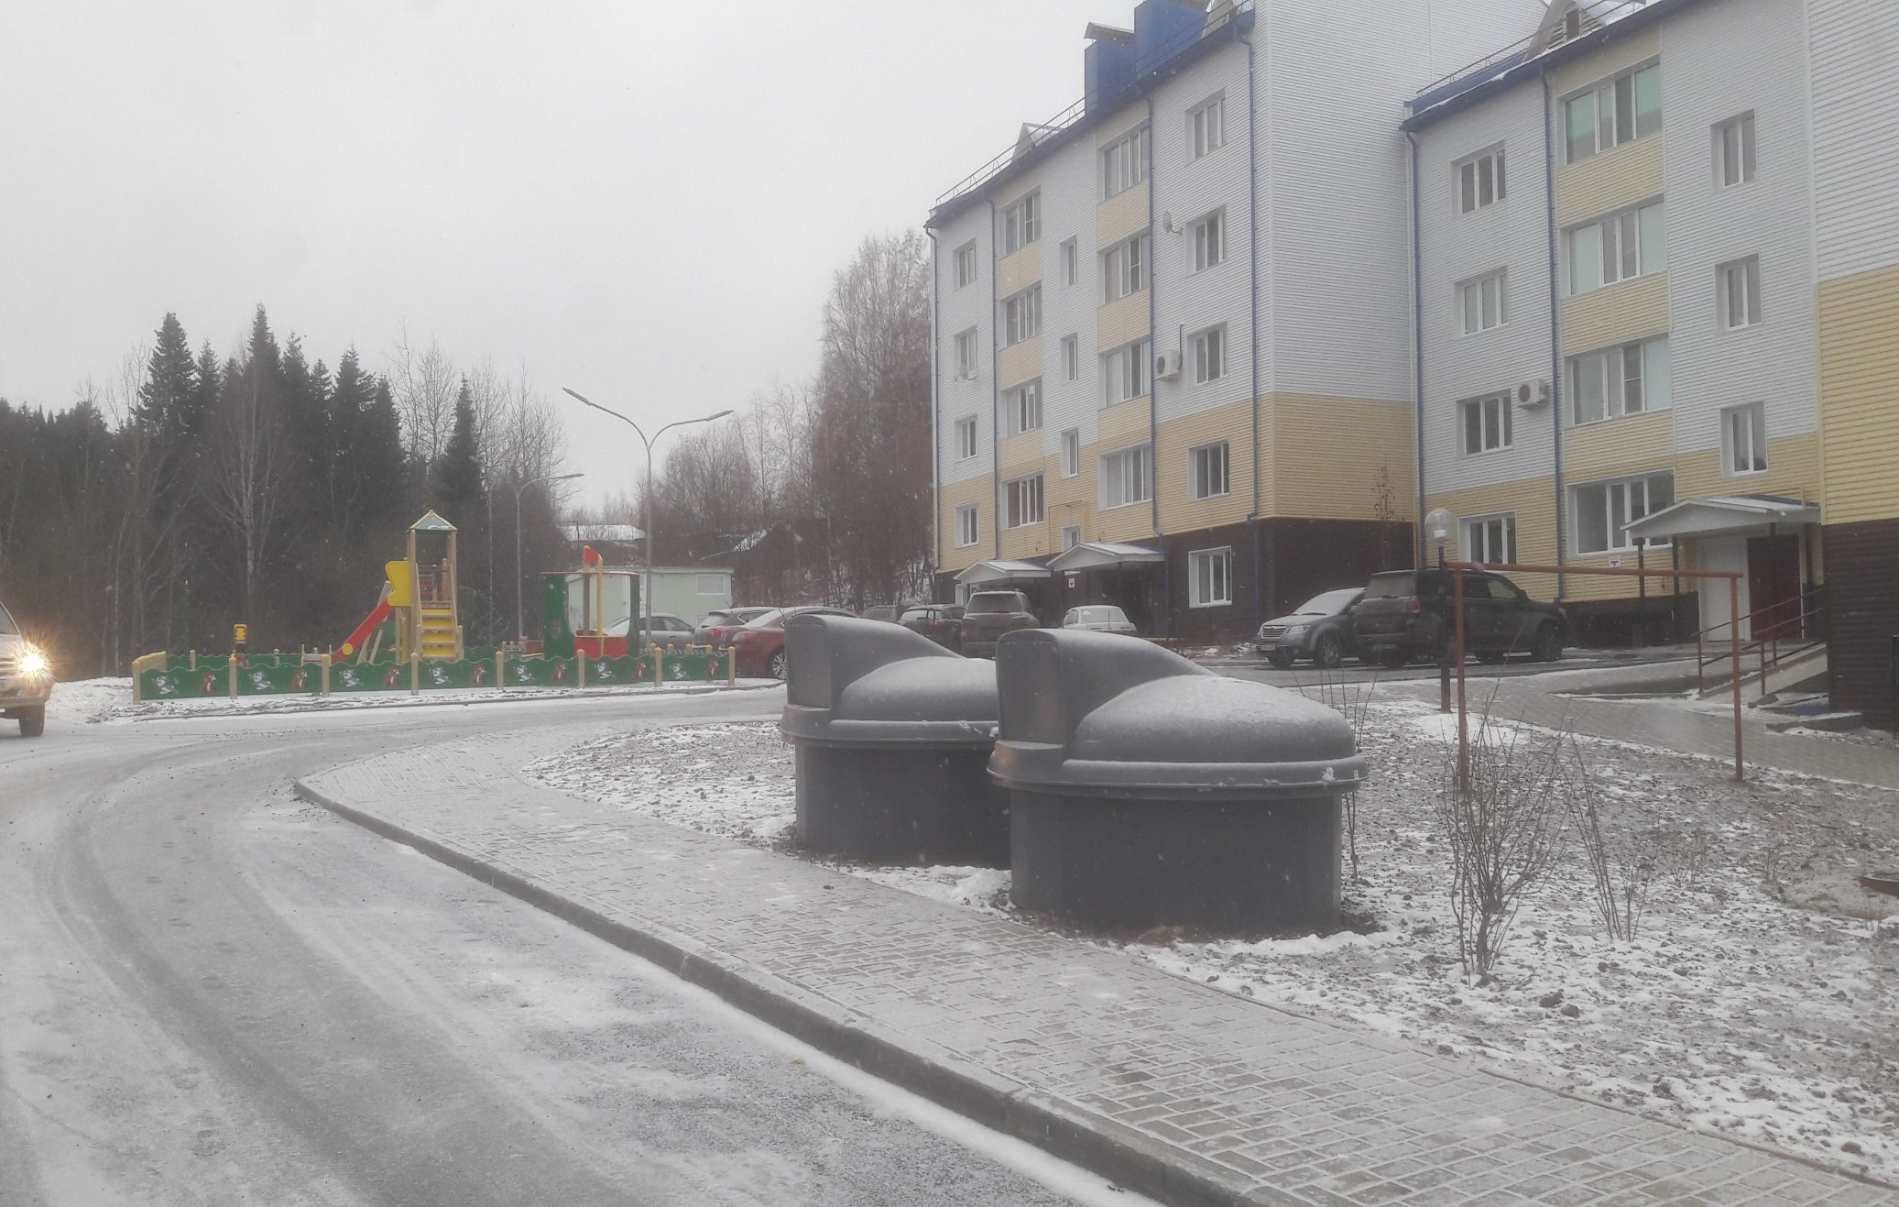
5.Комплексное благоустройство территорий общего пользования в районе улиц Мира, Восточная объездная, Студенческая

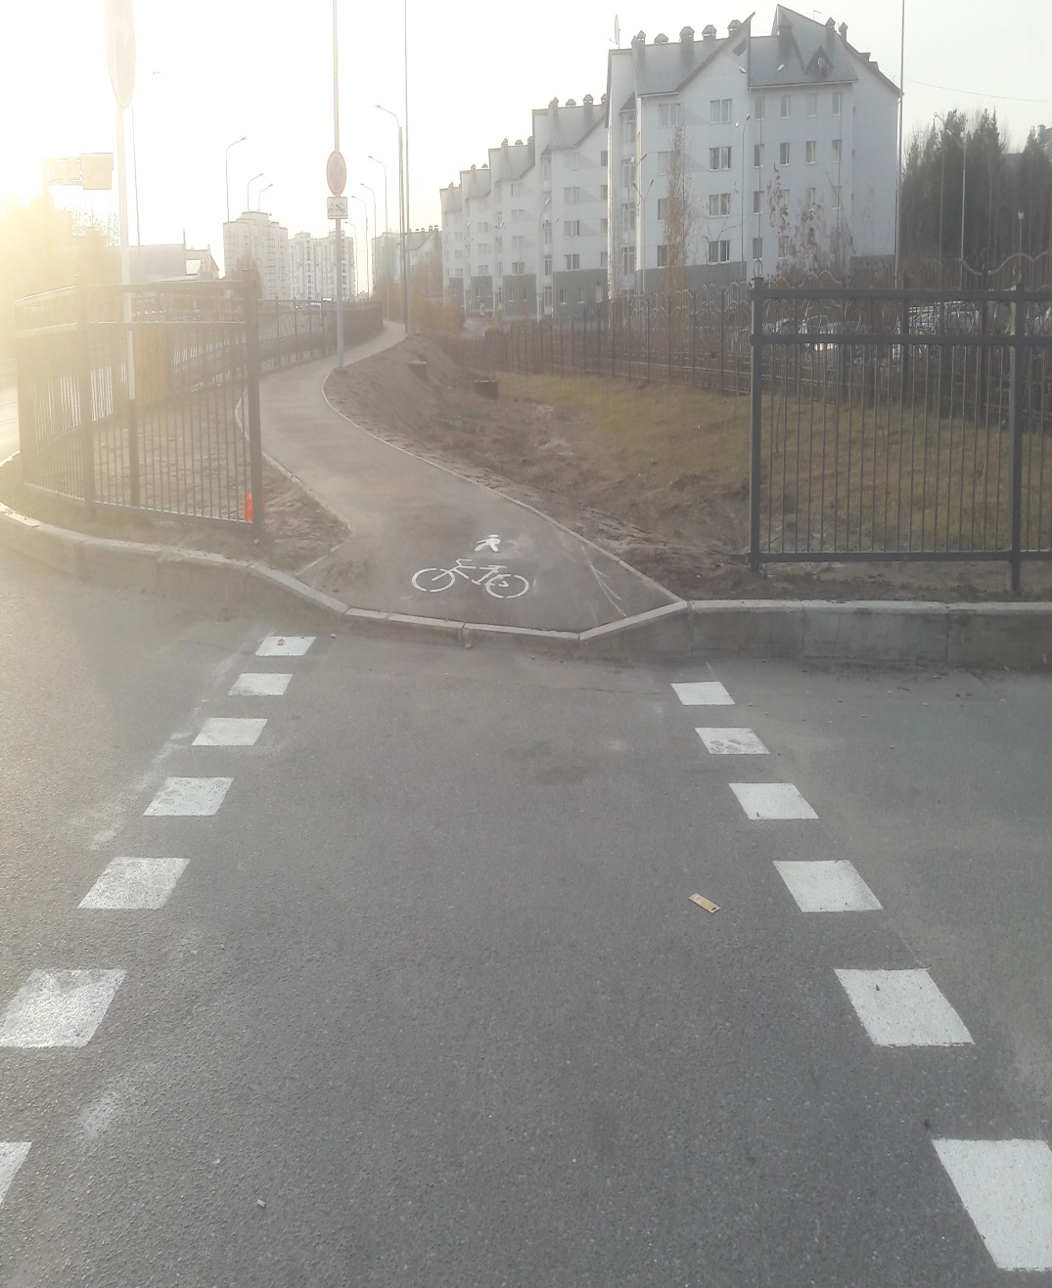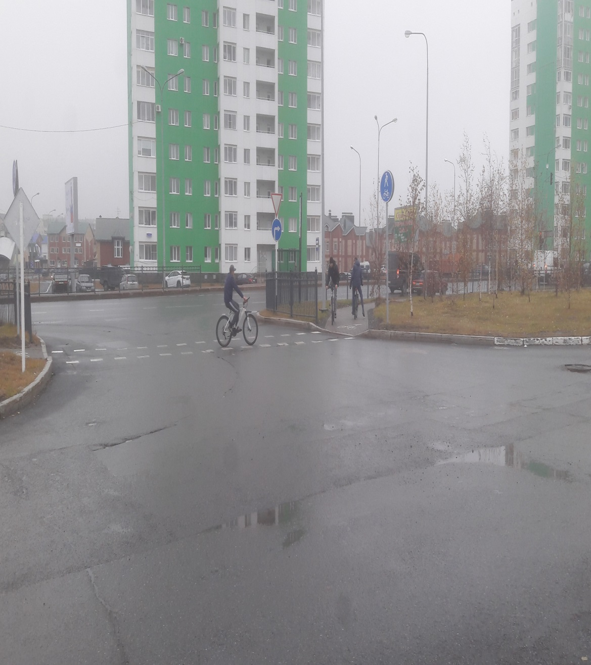

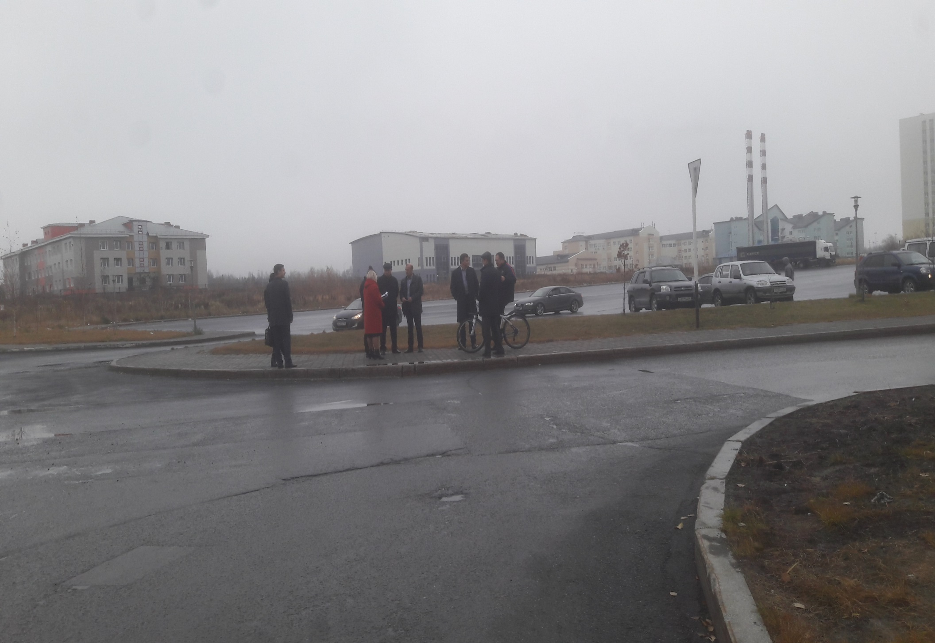
6.Комплексное благоустройство территорий общего пользования по ул. Мичурина 4
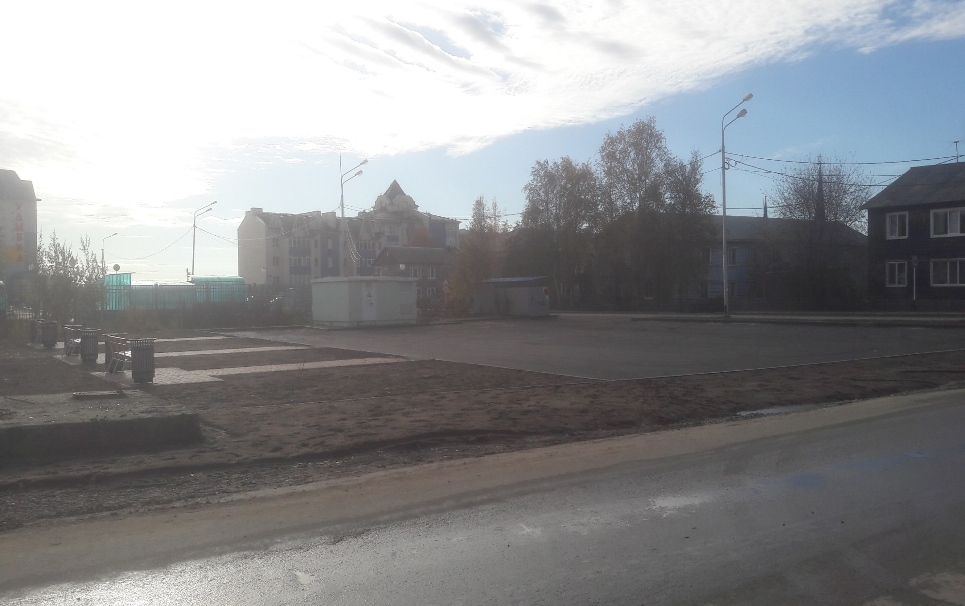

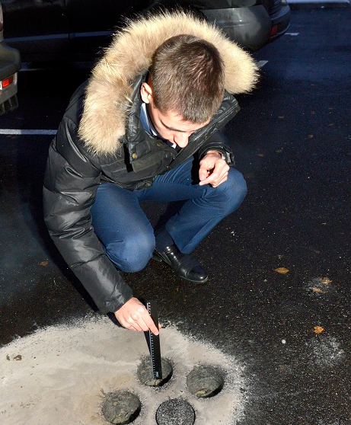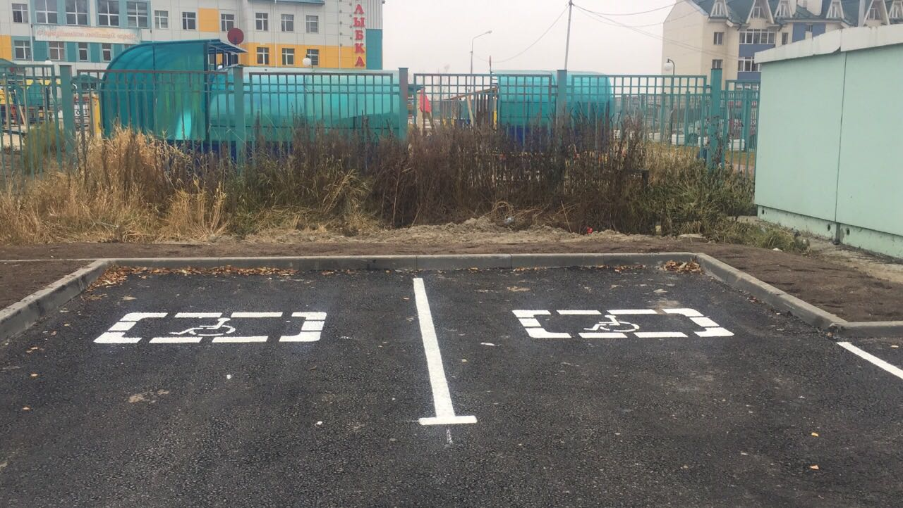

7.Комплексное благоустройство территорий общего пользования в районе СУ-967
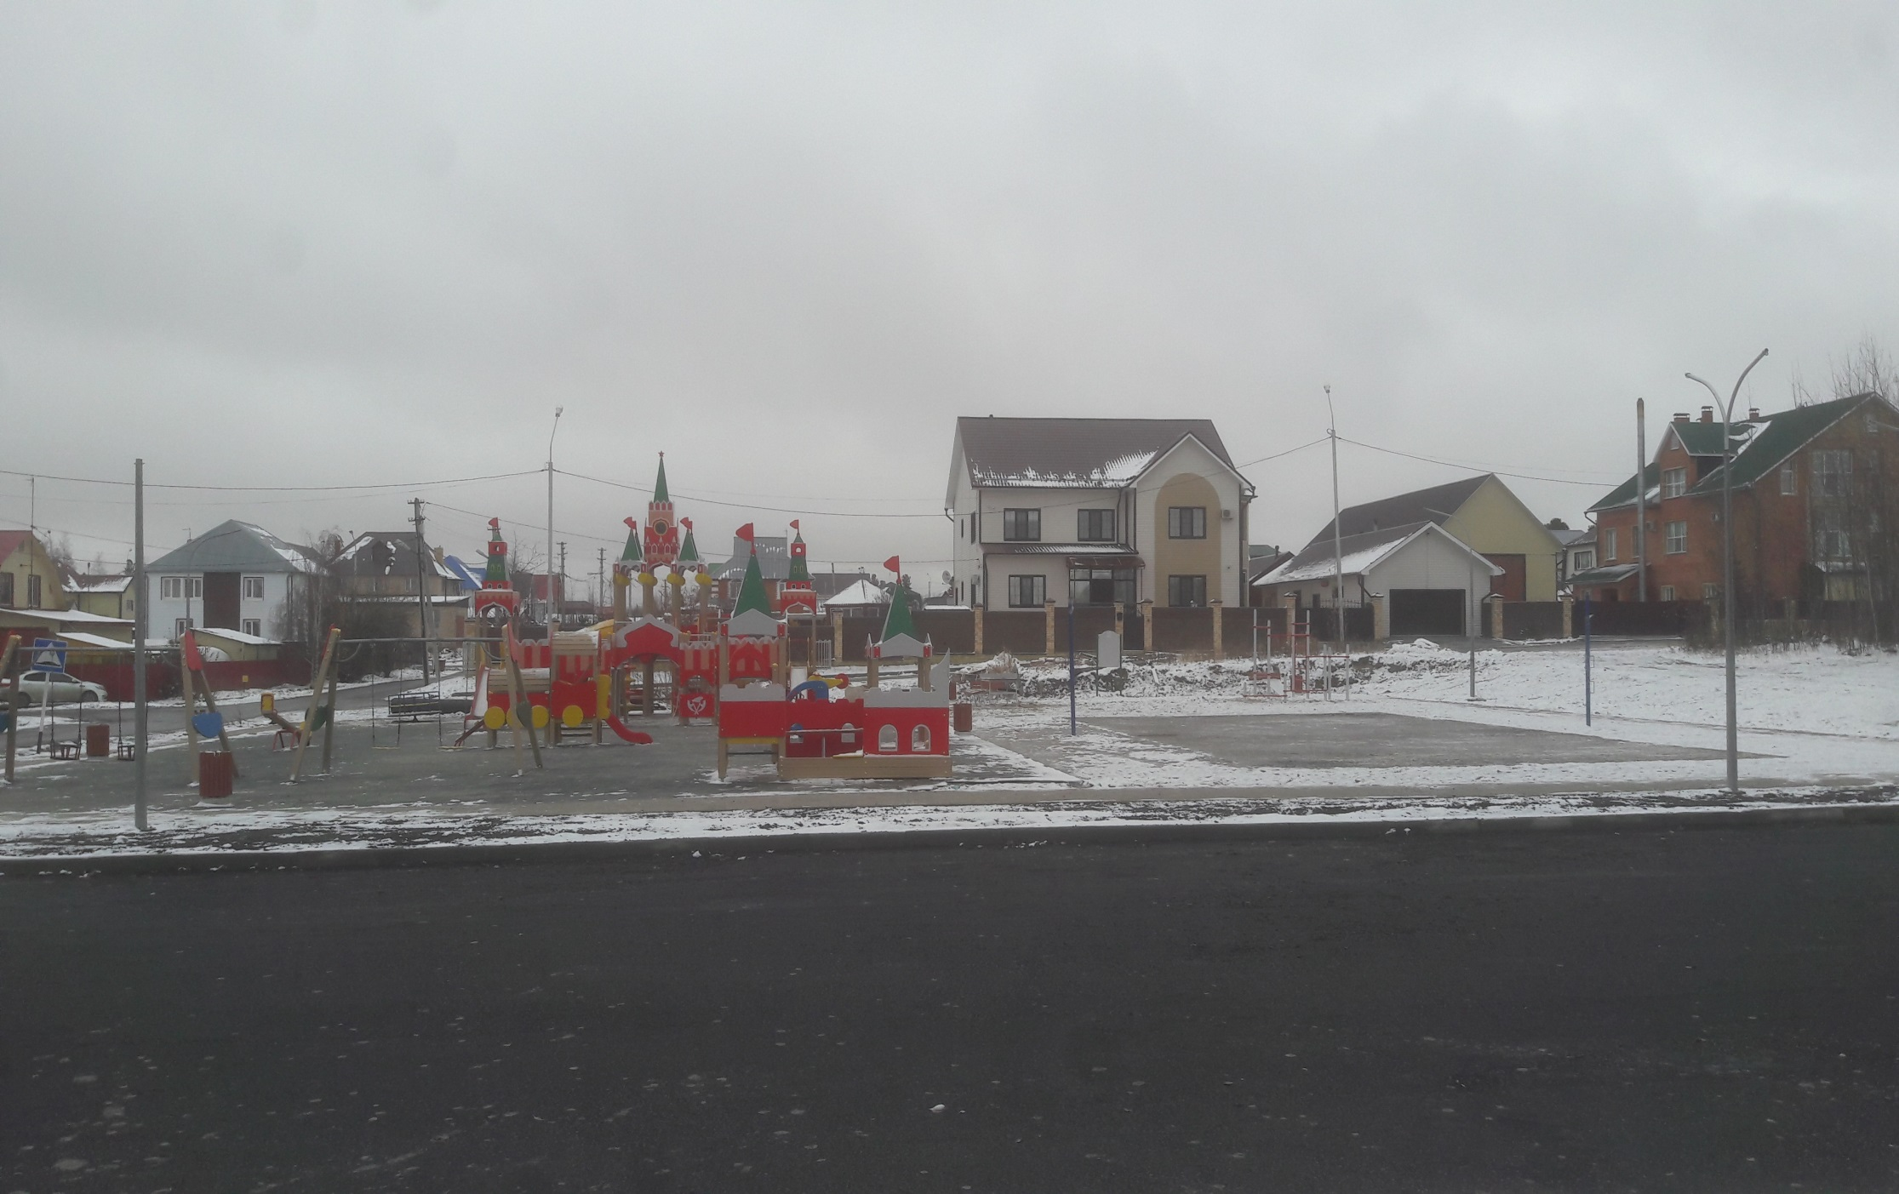

8.Комплексное благоустройство территорий общего пользования по Ленина, 90а, 92а, 96а, 94, 92, 90 –ул. Красноармейская,5
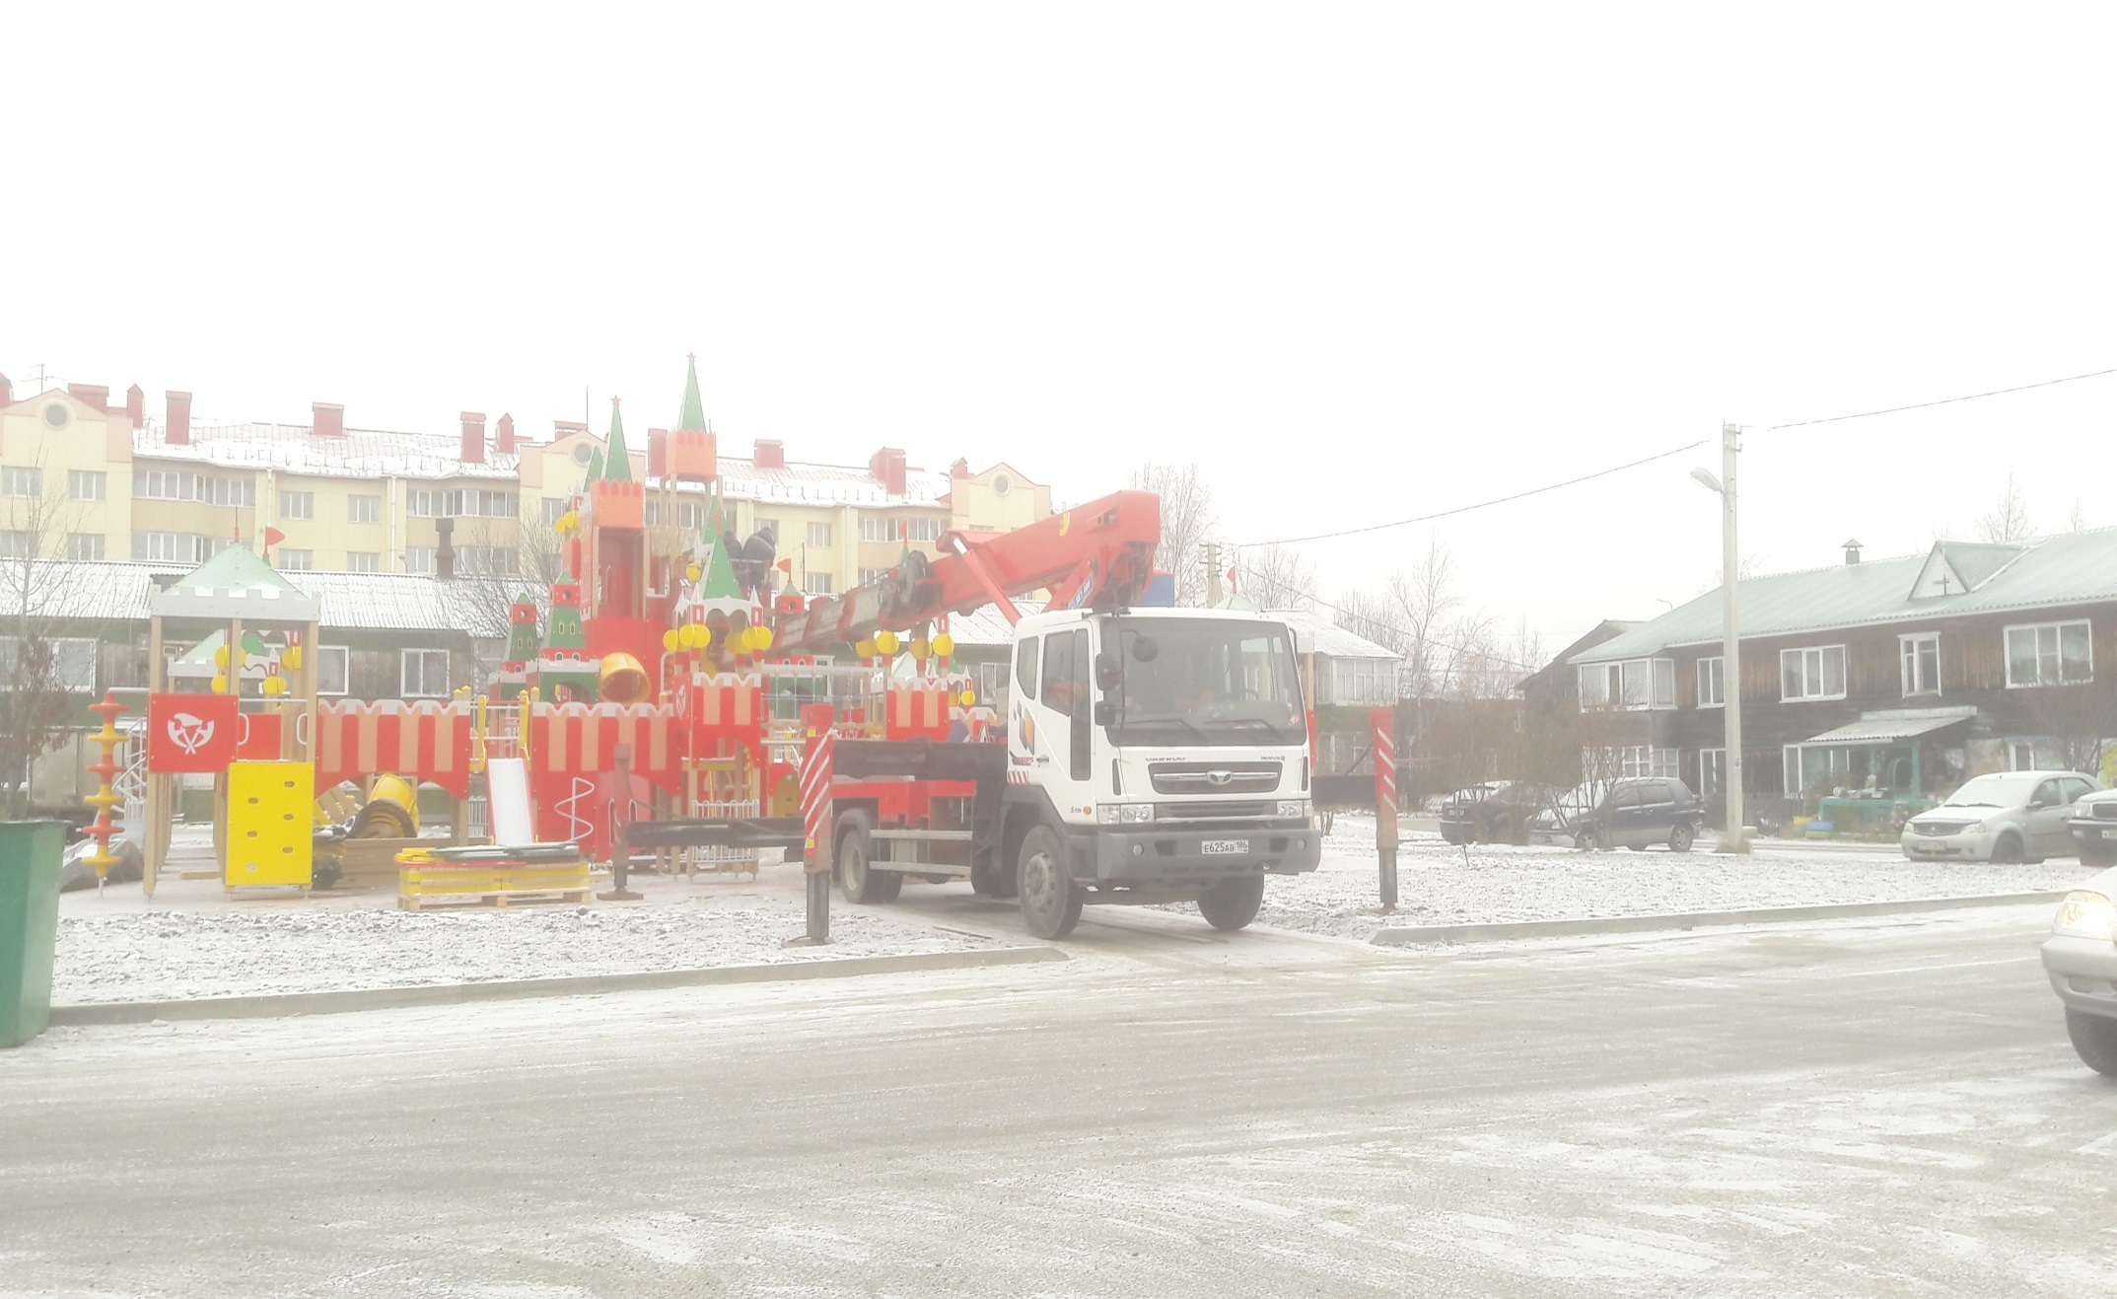

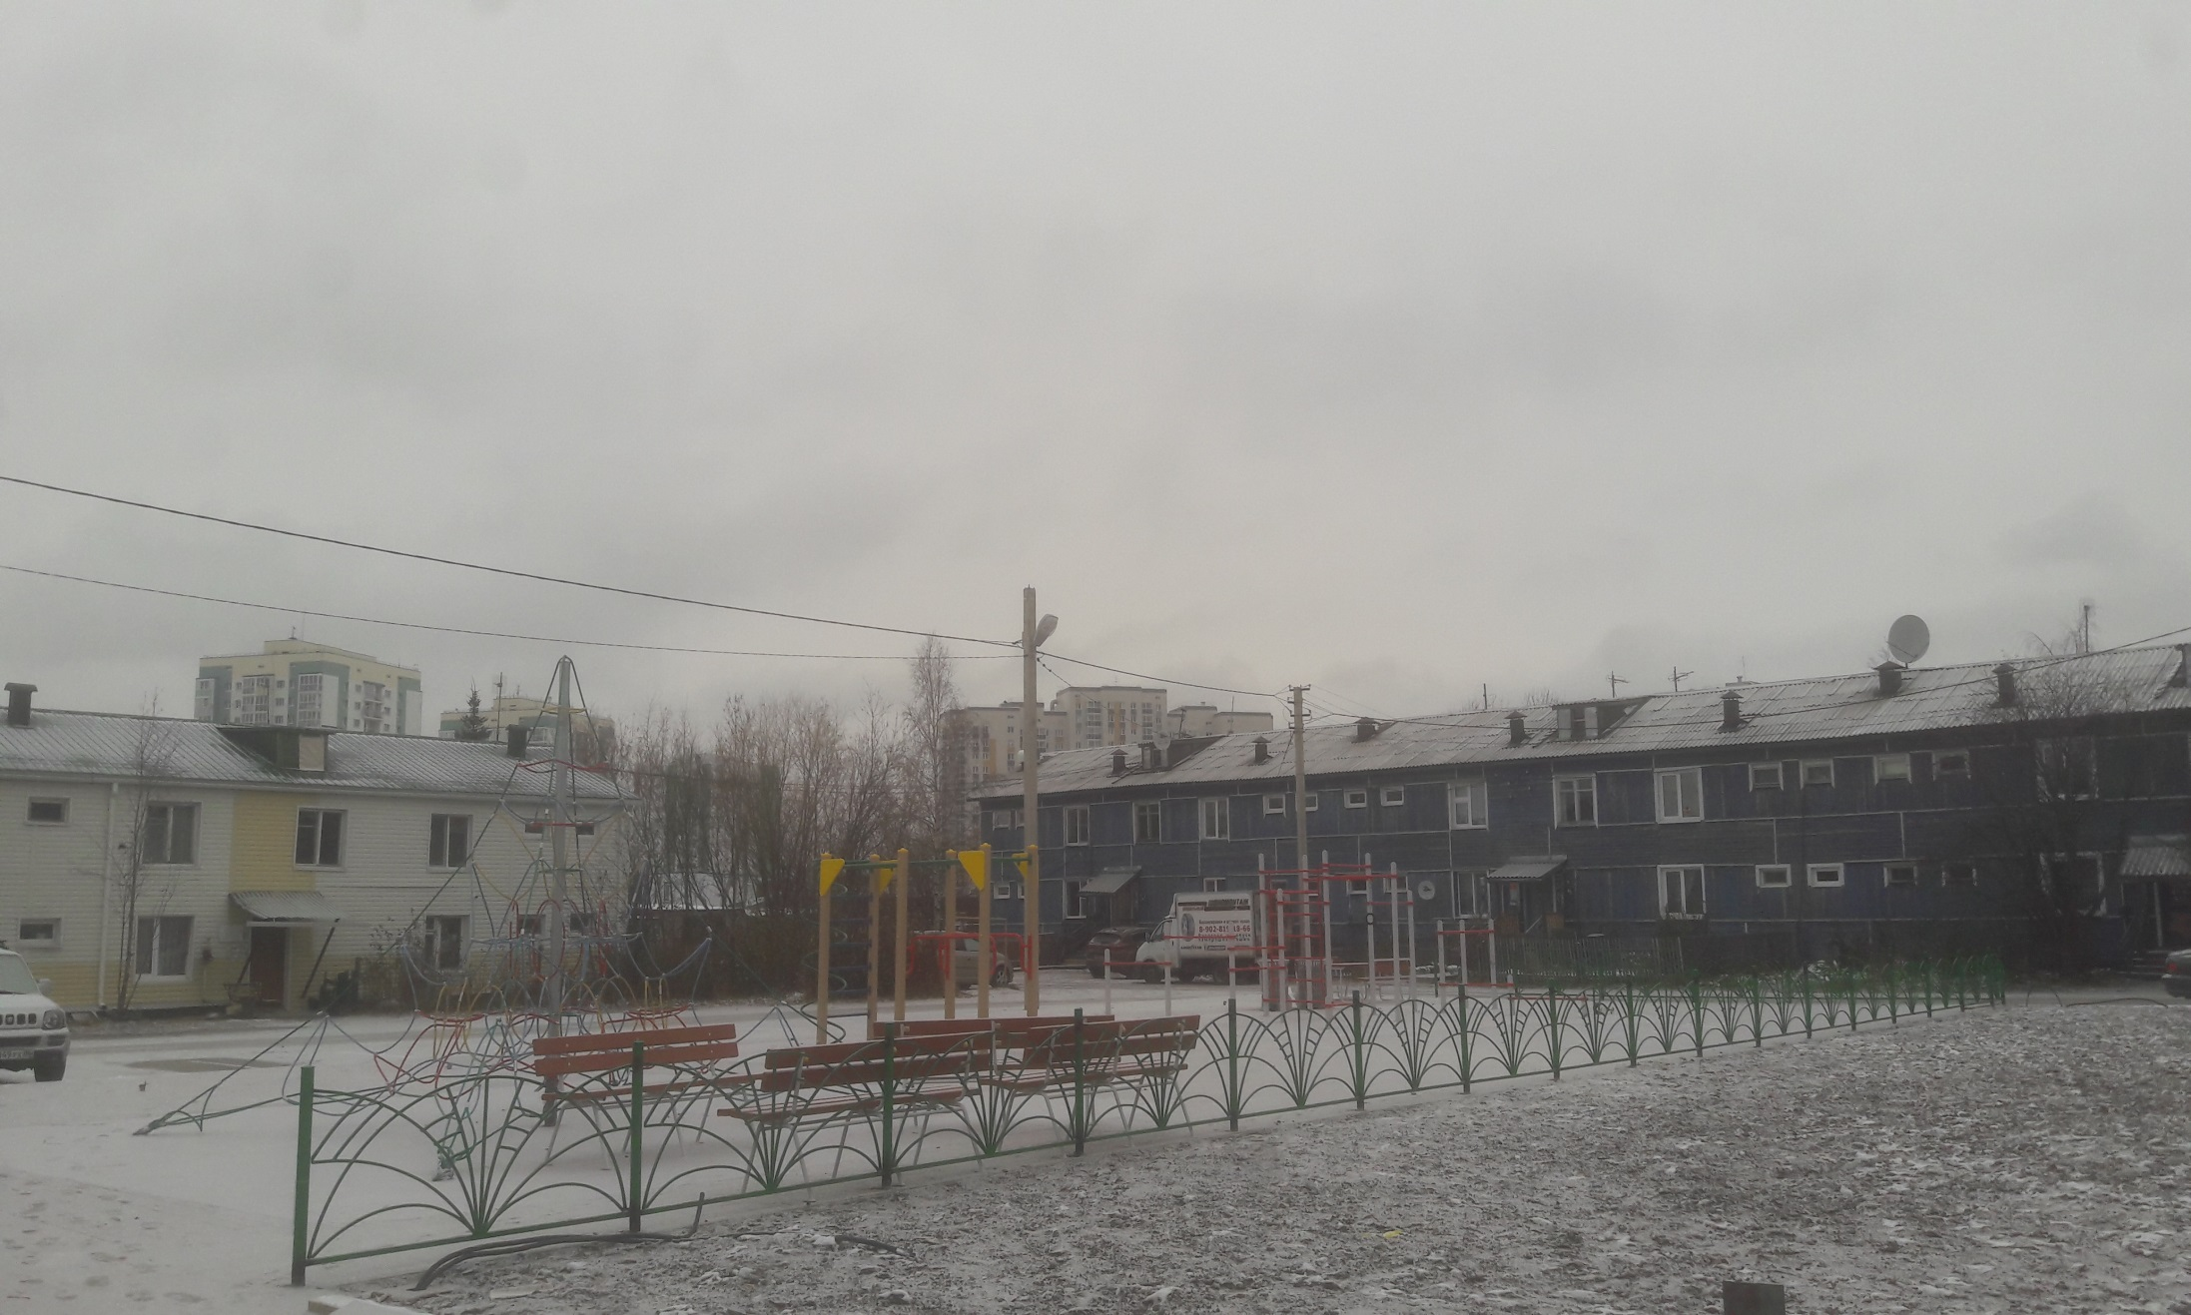

9.Комплексное благоустройство территорий общего пользования по адресам: ул. Мира – Энгельса
